姓 名 | 刘俊来 | 性 别 | 男 | 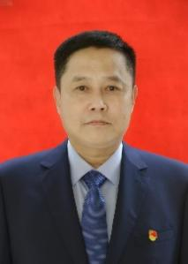
出生年月 | 1973.8 | 民 族 | 汉
政治面貌 | 中共党员 | 国 籍 | 中国
健康状况 | 良好 | 学历学位 | 硕士研究生
联系电话 | 13563736000 | 身份证号码 | 370811197308094057
通讯地址 | 山东省济宁市曲阜市杏坛路1号济宁学院
拟任社会组织职务 | 会长 | 兼职 专职 | 兼职
会长 刘俊来，男，1973.8，山东济宁人，中共党员。济宁学院教师。2014年协助组建济宁学院跳绳队，跳绳队队员多次入选中国跳绳国家队，济宁学院跳绳队参加3届世界跳绳锦标赛，2届亚洲跳绳锦标赛，全国比赛获得金牌100余枚，济宁学院跳绳队也成为国内高校传统强队。
姓 名 | 杨皖霖 | 性 别 | 女 |  | 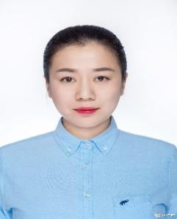
出生年月 | 1981.8 | 民 族 | 汉
政治面貌 | 中共党员 | 国 籍 | 中国
健康状况 | 良好 | 学历学位 | 硕士研究生
联系电话 | 13563799611 | 身份证号码 | 612401198108300540
通讯地址 | 山东省济宁市曲阜市杏坛路1号济宁学院
拟任社会组织职务 | 副会长 | 兼职 专职 | 兼职
其他  社会职务 | 山东省跳绳运动协会副会长 |  | 本人签章
副会长 杨皖霖，女， 1981.08，安徽淮南人，中共党员。国家跳绳高级裁判员，跳绳高级教练员，山东省跳绳运动协会副会长，全国跳绳跳绳推广委员会段位制委员会副主任，济宁学院体育学院学术副院长，全国十佳裁判员，济宁市五四杰出青年，济宁市巾帼岗位明星。2014年组建济宁学院跳绳队，跳绳队队员多次入选中国跳绳国家队，济宁学院跳绳队参加3届世界跳绳锦标赛，2届亚洲跳绳锦标赛，全国比赛获得金牌100余枚，济宁学院跳绳队也成为国内高校传统强队。
姓 名 | 伊士礼 | 性 别 | 男 |  | 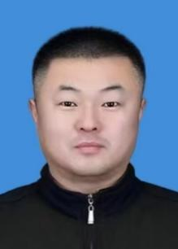
出生年月 | 1973.05．15 | 民 族 | 汉
政治面貌 | 中共党员 | 国 籍 | 中国
健康状况 | 健康 | 学历学位 | 硕士研究生
联系电话 | 15163733909 | 身份证号码 | 372926197305156912
通讯地址 | 山东省曲阜市静轩路57号曲阜师范大学体育教学部
拟任社会组织职务 | 副会长 | 兼职 专职 | 兼职
其他  社会职务 | 山东省跳绳协会副监事长 |  | 本人签章
副会长 伊士礼，性别：男 出生年月：1974.08 籍贯:山东菏泽 政治面貌：中共党员，国家跳绳高级教练员，跳绳高级裁判员，山东省跳绳运动协会副监事长，全国跳绳跳绳推广委员会裁判委员会委员，曲阜师范大学副教授、硕士研究生导师，全国十佳裁判员，
姓 名 | 石礼伟 | 性 别 | 男 | 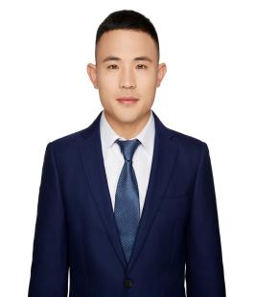  1寸免冠  彩色证件照片
出生年月 | 1991.02.13 | 民 族 | 汉
政治面貌 | 预备党员 | 国 籍 | 中国
健康状况 | 良好 | 学历学位 | 本科
联系电话 | 18266780392 | 身份证号码 | 370481199102136430
通讯地址 | 山东省济宁市高新区柳行街道书香园小区
拟任社会组织职务 | 副会长 | 兼职 专职 | 兼职
副会长 石礼伟 性别：男 1987.10.山东枣庄 中共党员 跳绳中级教练员，国家一级跳绳裁判员，济宁孔子学校跳绳队教练，组建济宁市市第一只跳绳队伍，队员入选跳绳国家队参加跳绳世界锦标赛获得优异成绩，在各级各类跳绳比赛中斩获多项金牌。
姓 名 | 孔祥连 | 性 别 | 女 |  | 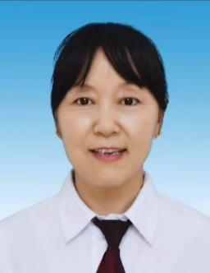
出生年月 | 1971年8月 | 民 族 | 汉
政治面貌 | 群众 | 国 籍 | 中国
健康状况 | 健康 | 学历学位 | 本科
联系电话 | 15166476919 | 身份证号码 | 370823197108285321
通讯地址 | 曲阜市明德学校
拟任社会组织职务 | 副会长 | 兼职 专职 | 兼职
其他  社会职务 | 无 |  | 本人签章
孔祥莲，女，1976.2，山东曲阜人 ，曲阜明德学校体育老师，2015年组建曲阜明德学校跳绳队，多次在各级各类比赛中获奖
姓 名 | 骆凯 | 性 别 | 男 |  | 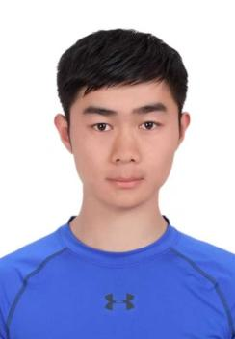
出生年月 | 1994.01 | 民 族 | 汉
政治面貌 | 群众 | 国 籍 | 中国
健康状况 | 健康 | 学历学位 | 本科学士
联系电话 | 15318180060 | 身份证号码 | 370882199401092413
通讯地址 | 山东省济宁市兖州区实验高级中学
拟任社会组织职务 | 副会长 | 兼职 专职 | 兼职
其他  社会职务 | 无 |  | 本人签章
骆 凯，男，1986.06.02，山东济宁人 ，中共党员。国家跳绳一级裁判员，跳绳中级教练员，兖州实验高级中学跳绳队教练，2023年济宁市全民健身运动会跳绳比赛裁判长，参与济宁市中小学生跳绳大课间规定套路的编排和示范，带领该校跳绳队在济宁、山东省跳绳比赛中多次获得冠军。

姓 名 | 孔繁哲 | 性 别 | 男 | 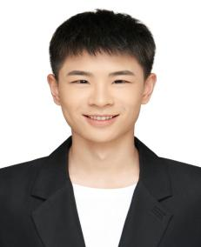
出生年月 | 2002.2 | 民 族 | 汉
政治面貌 | 群众 | 国 籍 | 中国
健康状况 | 健康 | 学历学位 | 本科
联系电话 | 17563707756 | 身份证号码 | 371724200202278116
通讯地址 | 济宁任城区保利城小区
拟任社会组织职务 | 秘书长 | 兼职 专职 | 专职
秘书长 孔繁哲，男，2002.02，山东菏泽人，共青团员。中国少数民族体育协会跳绳推广委员会项目部副部长，国家级裁判员，国家跳绳高级教练员，济宁三省吾绳体育文化发展有限公司总经理，山东省跳绳比赛多项冠军。2024年济宁市全民健身运动会跳绳比赛裁判长。多次参与省级以上跳绳比赛制裁工作。2025年带领队伍参加ujr世界公开赛取得多枚金牌。

